Espèces* | Caduc ou persistant | Hauteur (cm) |  | Époque de floraison | Pouvoir couvrant | Exposition | Intérêt écologique | Observation et intérêt | Végétation et épaisseur du substrat
 |  | Feuillage | Floraison |  |  |  |  |  | Rase (8-10cm) | Herbacée (10-30cm) |  | Photographies
Armeria  maritima | Persistant | 5 | 15 | Mai – juillet | Moyen | Soleil | Entomophile  Mellifère | Résiste au gel et à la sécheresse  Refleurit en automne |  |  |  | 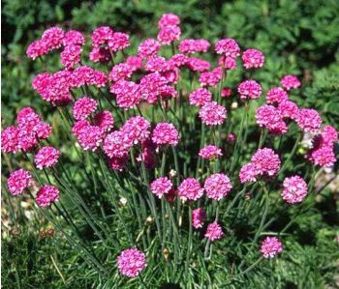
Armeria  juniperifolia | Persistant | 5 – 10 | 8 – 15 | Avril – juin | Moyen | Soleil | - | Facilement cultivable |  |  |  | 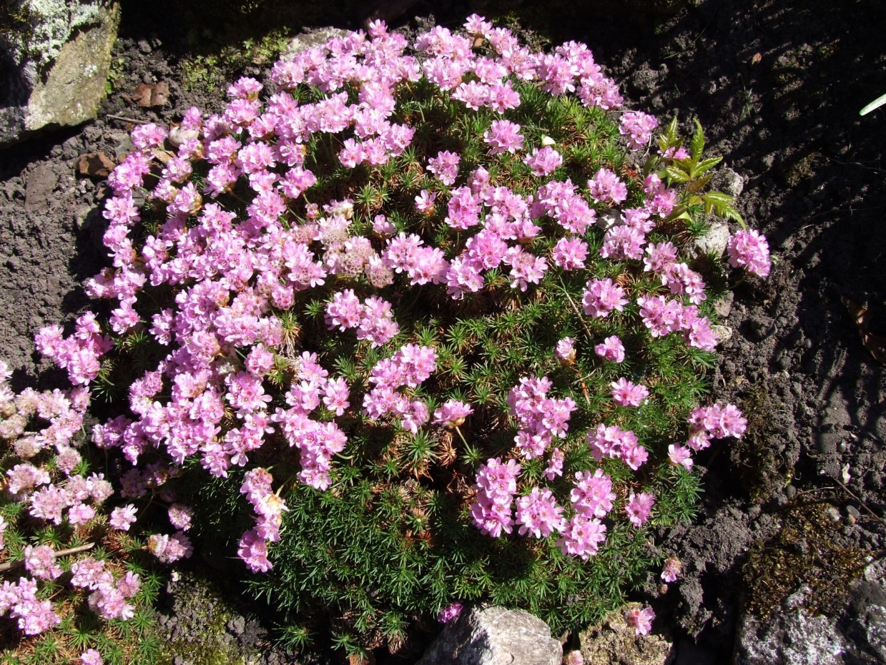
Delosperma  cooperii | Persistant | 10 | 10 | Juillet – octobre | - | Plein soleil | - | Sensible au gel et à l’excès d’eau |  |  |  | 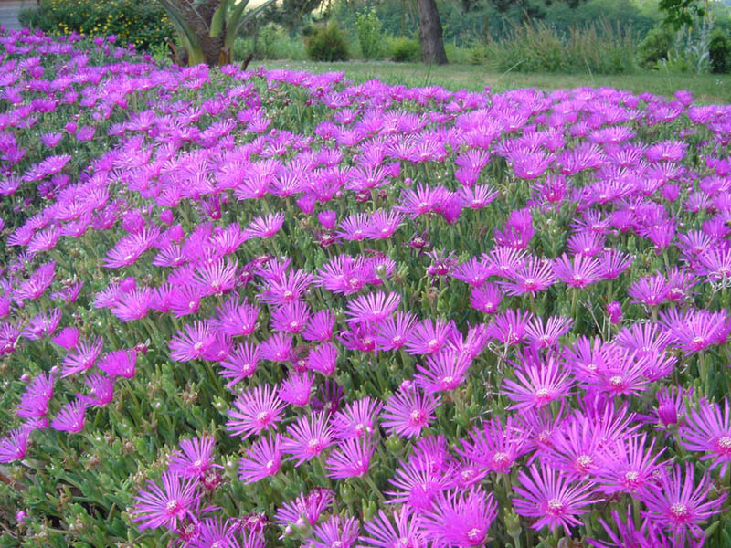
Dianthus  alpinus | Persistant | 10 | 15 | Mai – juin | Faible à moyen | Soleil à mi – ombre | Attire les papillons  Mellifère | Fleurs parfumées |  |  |  | 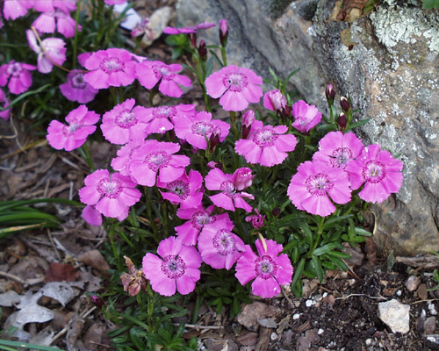
Dianthus  anatolicus | Persistant | 10 | 25 | Mai – juillet | Moyen | Soleil | Attire les papillons  Mellifère | Feuillage parfumé |  |  |  | 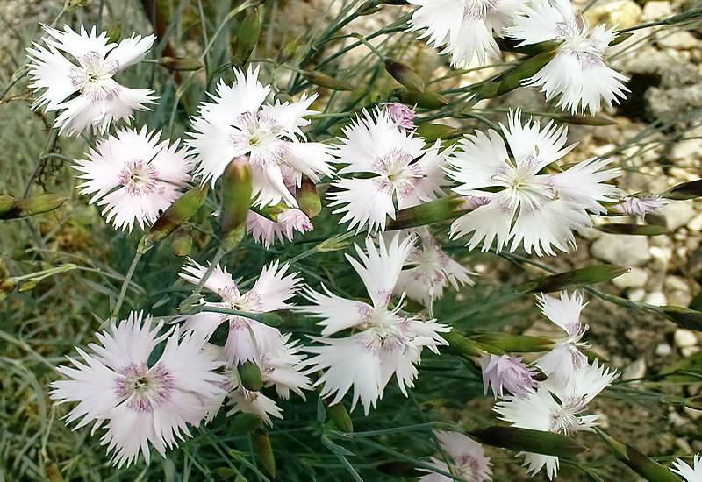
Dianthus  arenarius | Semi persistant | - | 20 | Juillet – septembre | Moyen | Soleil à mi – ombre | Attire les papillons  Mellifère | Feuillage parfumé |  |  |  | 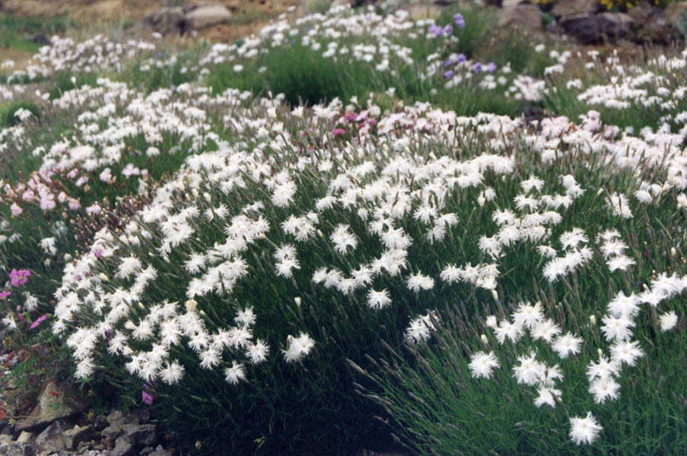
Dianthus  carthusianorum | Semi persistant | - | 40 | Juin – septembre | Moyen | Soleil | Attire les papillons  Mellifère | Résiste au gel |  |  |  | 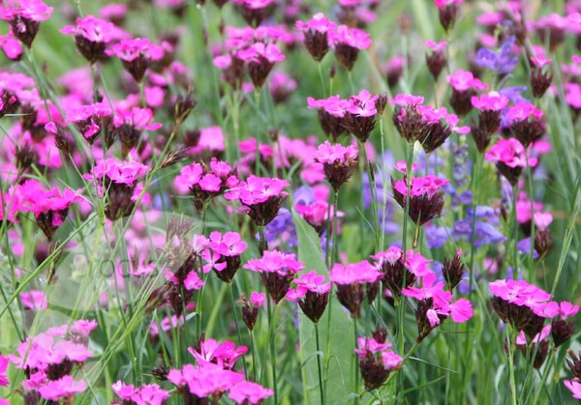
Euphorbia  cyparissias | Caduc | - | 20 – 30 | Avril – juin | Elevé | Soleil à mi – ombre | Entomophile | Se ressème  Latex toxique |  |  |  | 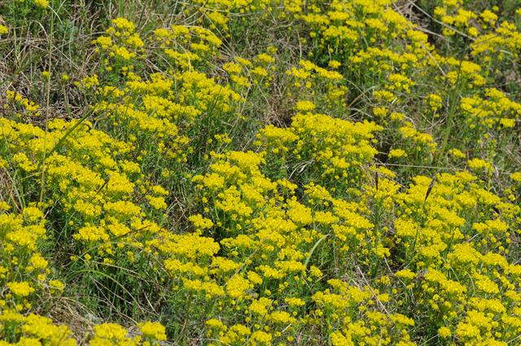
Sedum  acre | Persistant | 5 | 5 – 10 | Juin – août | Moyen à élevé | Plein soleil | Mellifère | Facile à cultiver |  |  |  | 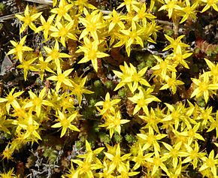
Sedum  album | Persistant | 5 – 10 | 5 – 15 | Juillet – août | Elevé | Plein soleil | Mellifère | Feuillage devenant rouge en hiver (autrement blanc) |  |  |  | 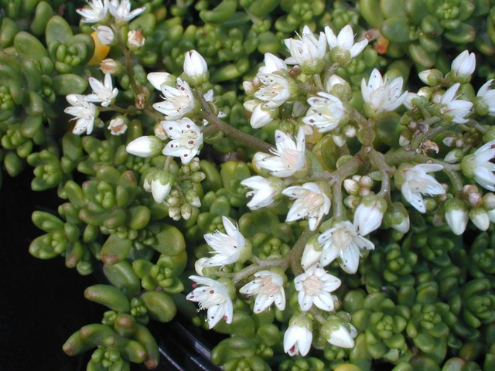
Sedum  reflexum | Persistant | 5 – 10 | 5 – 20 | Juillet – août | Elevé | Plein soleil | Mellifère | Craint les excès d’eau  Peu exigeante |  |  |  | 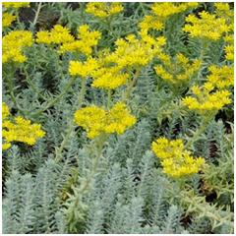
Sedum  sediforme | Persistant | 5 – 15 | 5 – 25 | Juillet – août | Moyen à elevé | Plein soleil | Mellifère | - |  |  |  | 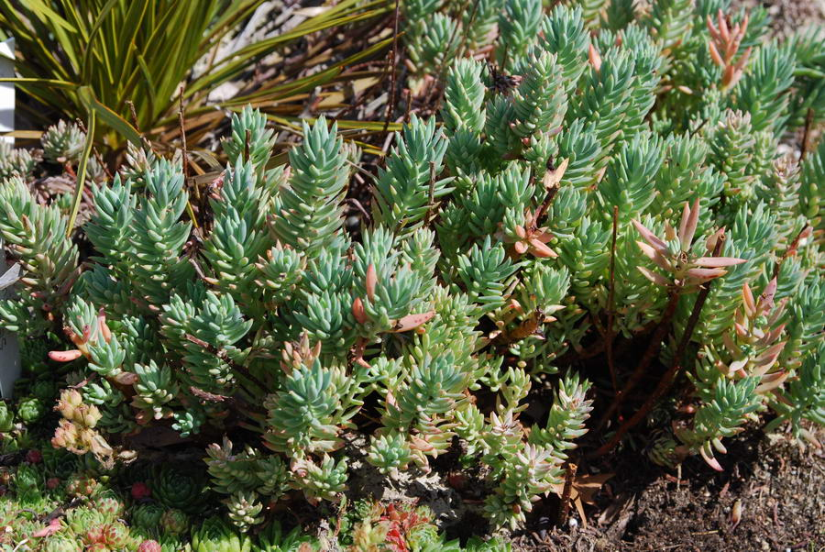
Sedum  spurium | Persistant | 5 – 10 | 10 – 15 | Juin – août | Elevé | Plein soleil | Mellifère | Feuillage devenant rouge en hiver |  |  |  | 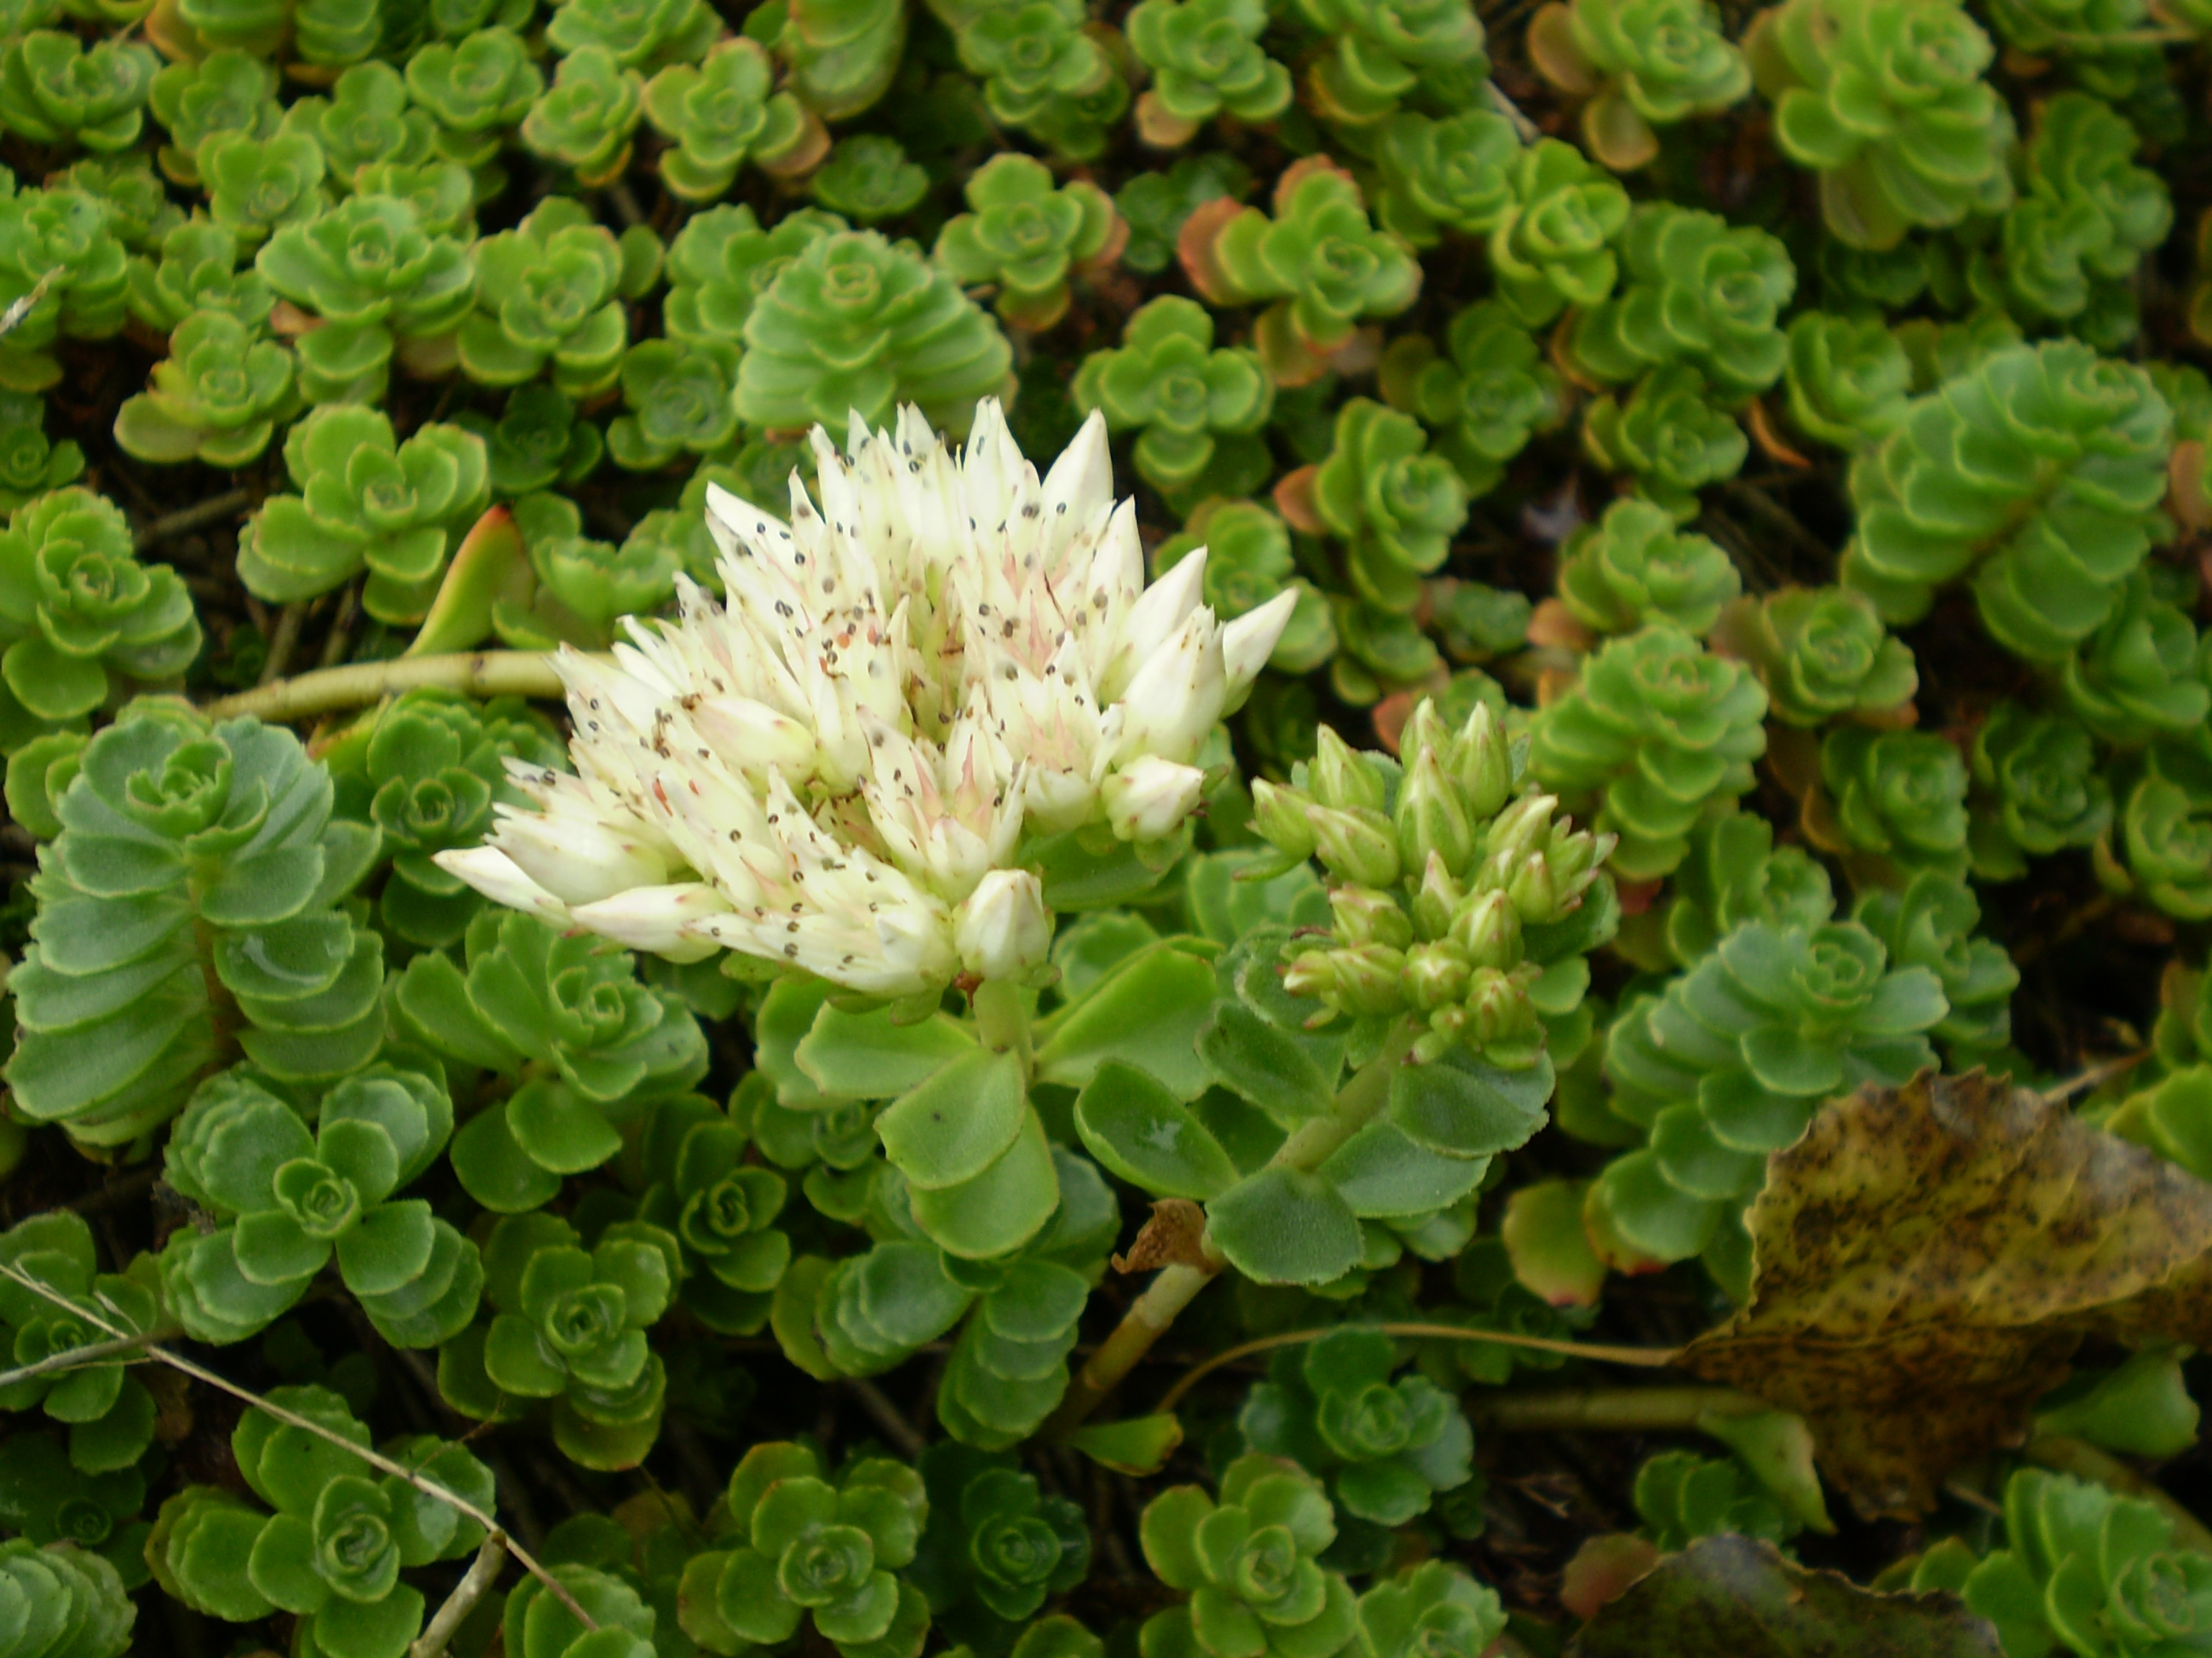
Sempervivum  tectorum | Persistant | 5 – 10 | 5 – 10 | Juin –août | Moyen | Plein soleil | Entomophile | Plante médicinale |  |  |  | 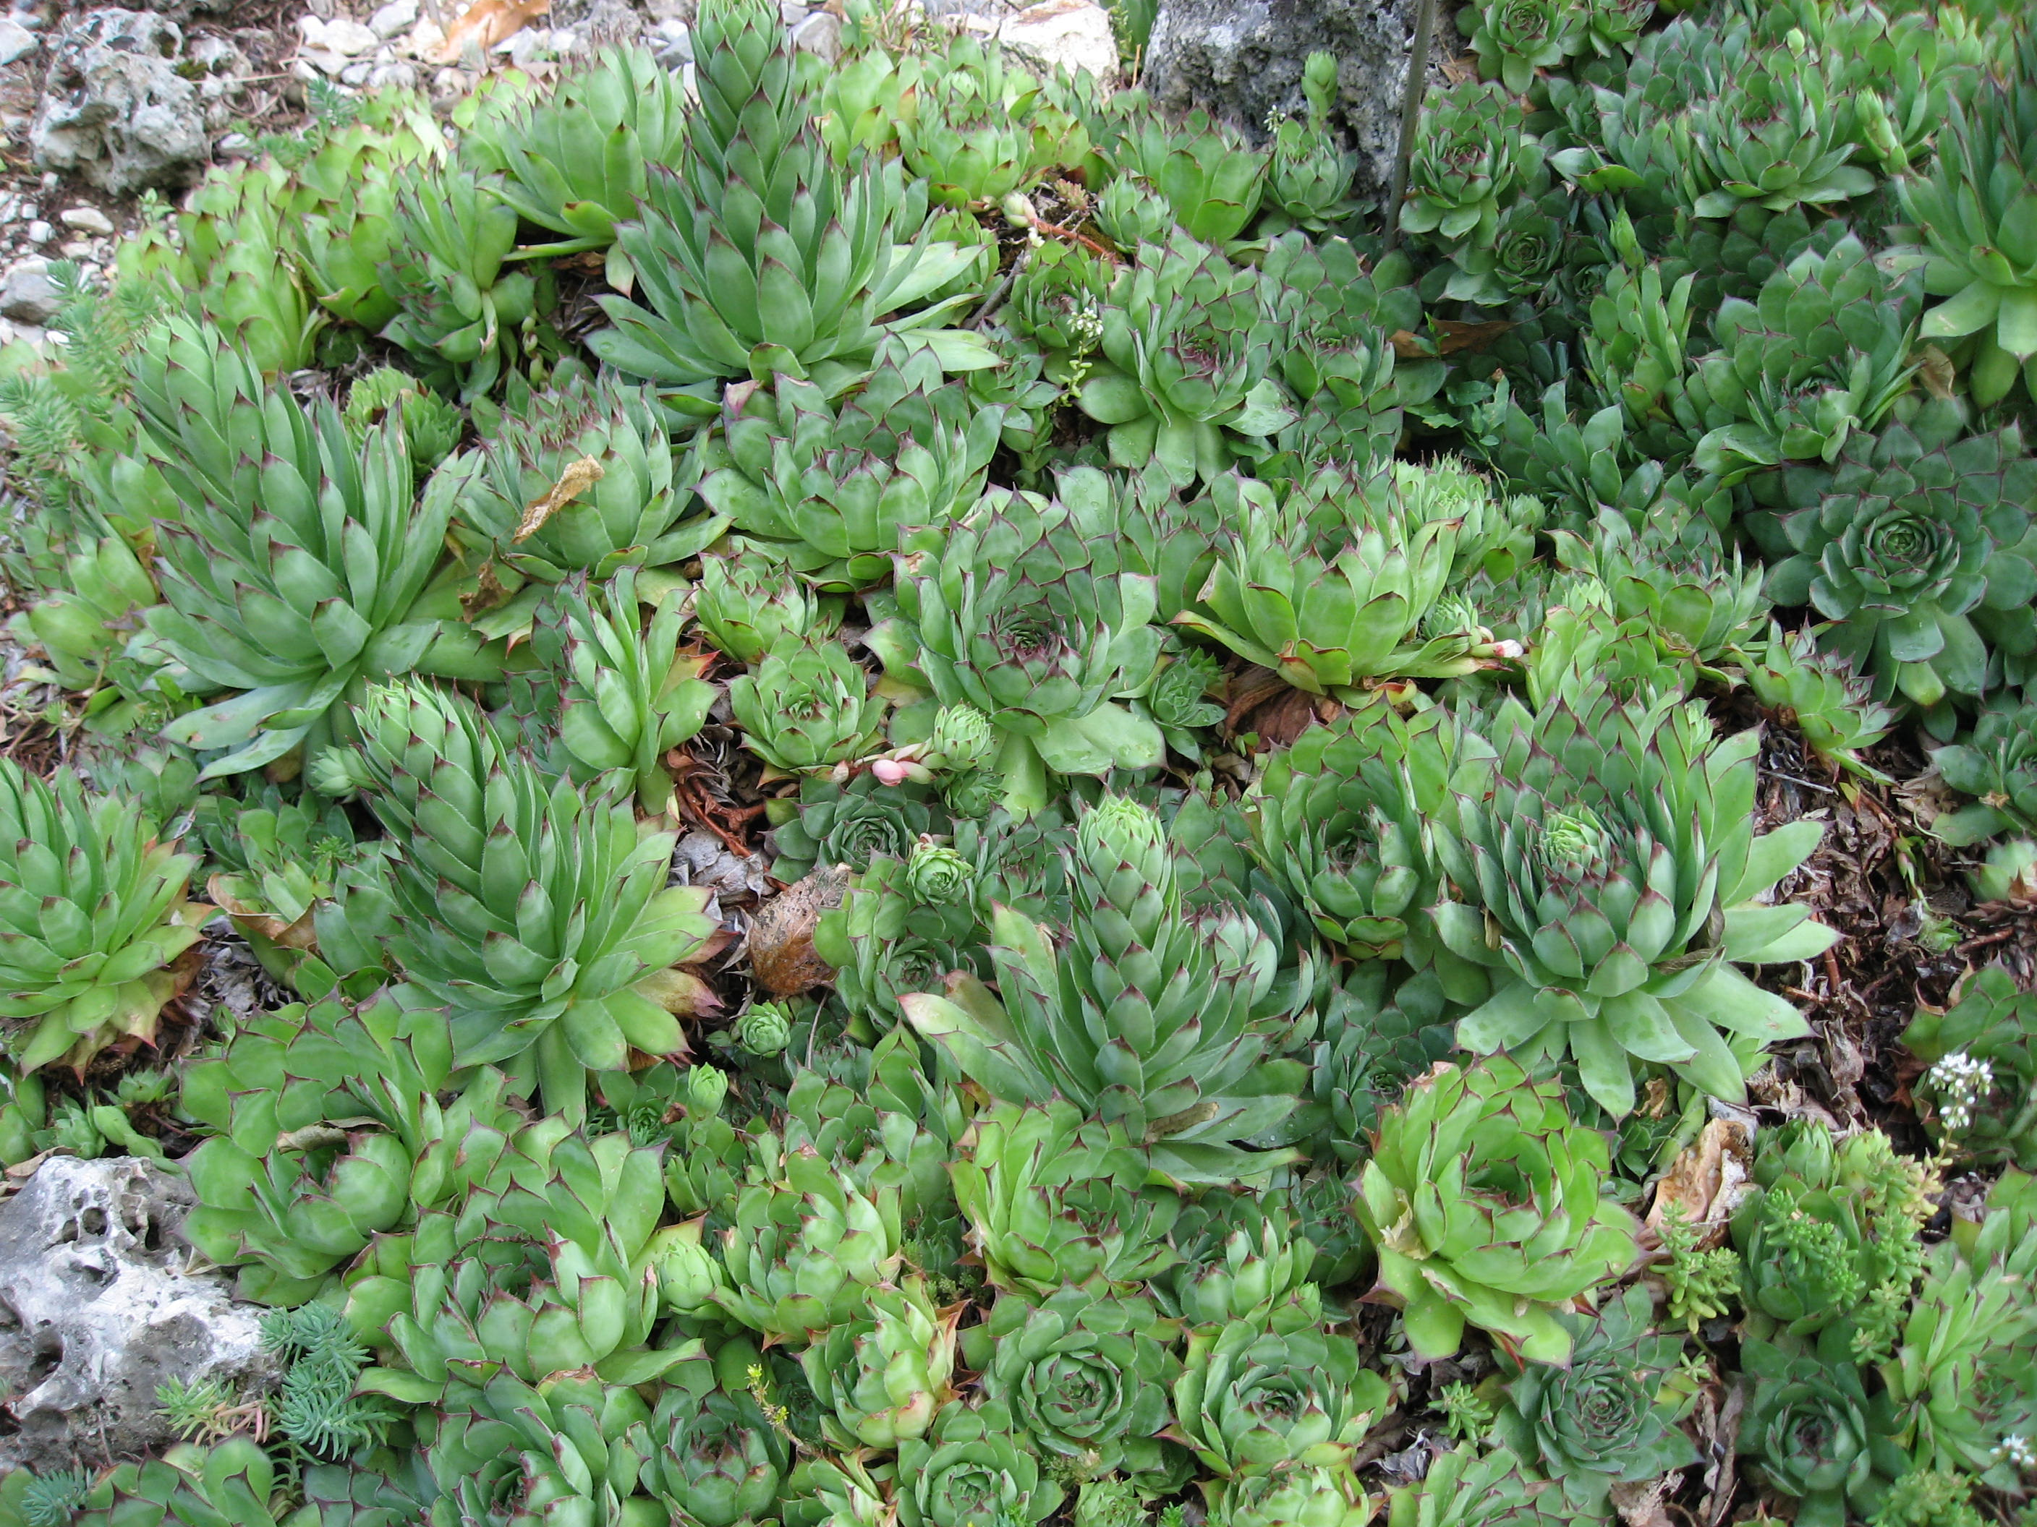
Thymus  ciliatus | Persistant | 3 – 5 | 3 – 5 | Mai | Elevé | Soleil | Nectarifère et mellifère | Feuillage parfumé |  |  |  | 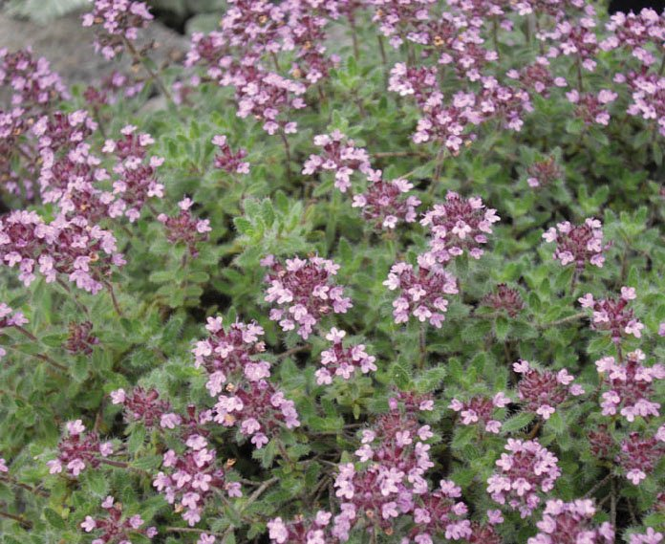
Thymus  pseudolanuginosus | Persistant | 2 – 5 | 2 – 5 | Juin – août | Elevé | Soleil | Attire les papillons | Feuillage parfumé |  |  |  | 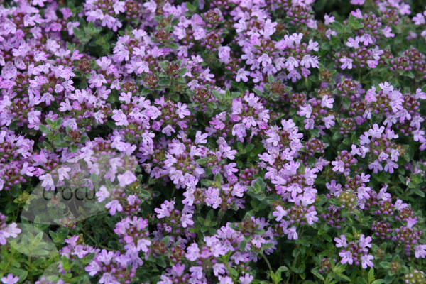
Thymus  serpyllum  *Violet : plantes horticoles, vert : plantes indigènes de la région Parisienne. | persistant | - | 15 | Mai – septembre | Elevé | Soleil | Attire les papillons | Feuillage parfumé  Plante médicinale |  |  |  | 